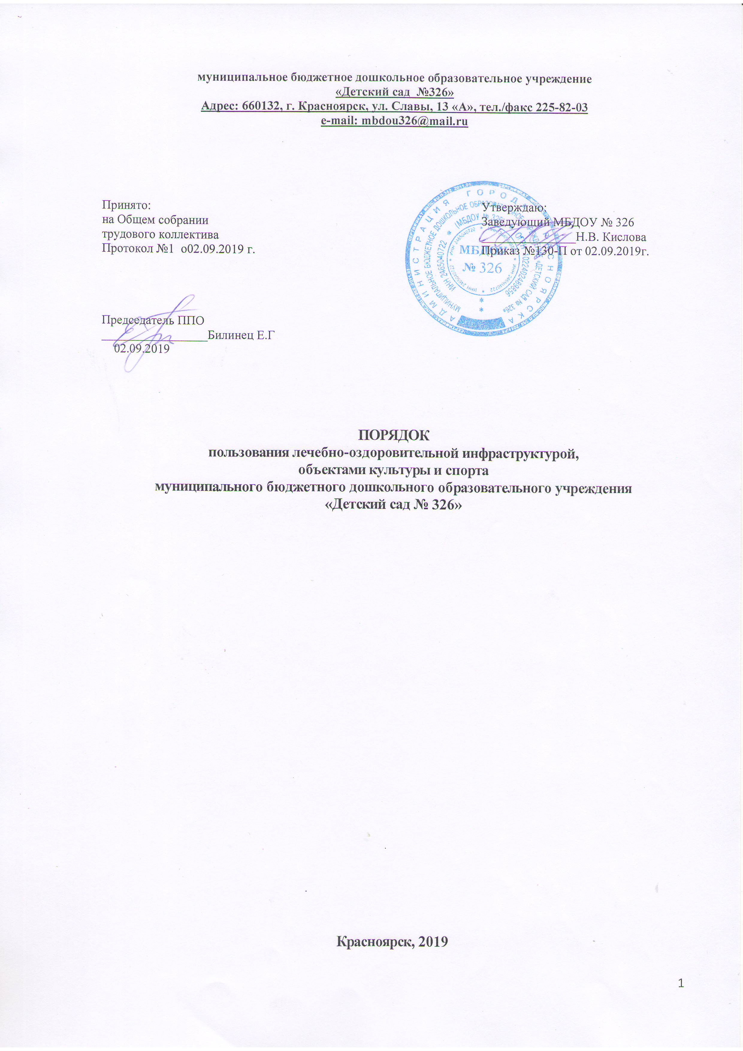
1. Общие положения
1.1. Настоящий Порядок регламентирует пользование лечебно-оздоровительной инфраструктурой, объектами культуры и объектами спорта в муниципальном бюджетном дошкольном образовательном учреждении «Детский сад № 326» (далее - МБДОУ) в соответствии с пунктом 21 части 1статьи 34 Федерального закона от 29.12.2012 г. № 273-ФЗ «Об образовании в Российской Федерации», СанПиН 2.4.1.3049- 13, утвержденным постановлением Главного государственного санитарного врача РФ от 15.05.2013 г. № 26.
1.2. Настоящий Порядок определяет перечень лечебно-оздоровительной инфраструктуры, объектов культуры и спорта МБДОУ.
1.3. В Порядке используются следующие понятия:
а) лечебно-оздоровительная инфраструктура - совокупность объектов мбдоу, необходимых для охраны здоровья воспитанников, проведения санитарно-гигиенических, профилактических и оздоровительных мероприятий. К числу объектов лечебно-оздоровительной инфраструктуры относятся: медицинский кабинет; процедурный кабинет; изолятор; кабинет учителя-логопеда и педагога-психолога;
б) объекты культуры - объекты имущества, предназначенные для проведения мероприятий художественно-эстетической направленности. К числу объектов культуры относится музыкальный зал.
в) объекты спорта - объекты имущества, предназначенные для проведения физкультурных и (или) спортивных мероприятий. К числу объектов спорта относятся: физкультурный зал; спортивная площадка.
1.4. Общие правила пользования лечебно-оздоровительной инфраструктурой, объектами культуры и объектами спорта в МБДОУ:
- посещение любого объекта возможно только при сопровождении воспитанника работником учреждения;
- ответственные лица обязаны соблюдать должностные инструкции, правила техники безопасности и иные правила охраны труда.

2. Порядок пользования воспитанниками объектами лечебно-оздоровительной Инфраструктуры
2.1. Объекты лечебно-оздоровительной инфраструктуры МБДОУ используются для создания необходимых условий охраны и укрепления здоровья воспитанников.
2.2. Медицинский, процедурный кабинет и изолятор используются только для оказания первичной, в том числе доврачебной, специализированной медико-санитарной помощи воспитанникам.
2.3. Медицинскую деятельность в кабинетах, указанных в п.2.2. настоящего Порядка, осуществляют медицинские работники здравоохранения.
2.5. Режим и порядок работы объектов, указанных в пункте 2.2. настоящего Порядка, утверждаются органом здравоохранения. При этом сроки медицинских осмотров и профилактических прививок устанавливаются органами, осуществляющими управление в сфере здравоохранения.
2.6. Вакцинация воспитанников проводится при наличии письменного согласия родителей (законных представителей) в процедурном кабинете медицинского блока МБДОУ.
2.7. Правила посещения объектов, указанных в пункте 2.2 настоящего Порядка, устанавливаются медицинским персоналом, доводятся до сведения работников и родителей (законных представителей) воспитанников.
2.8. Внеплановые посещения воспитанниками медицинского кабинета осуществляются в том случае, если ребенок заболел в течение дня. Заболевшего ребенка изолируют от здоровых (временно размещают в изоляторе) до прихода родителей (законных представителей) или до его госпитализации в лечебно-профилактическую организацию. 2.9. Кабинет учителя-логопеда и педагога-психолога МБДОУ предназначен для коррекции отклонений в развитии речи воспитанников и проведения диагностического обследования психологического развития воспитанников, подгрупповых и индивидуальных коррекционных занятий с детьми; консультирования родителей.
2.10. Посещение кабинетов воспитанниками осуществляется в соответствии с расписанием занятий.
2.11. Сопровождение воспитанника для участия в индивидуальных занятиях из группы в кабинеты и обратно осуществляет специалист. Сопровождение воспитанников для участия в подгрупповых занятиях (из группы и в группу) осуществляет воспитатель.
2.12. Специалисты устанавливают правила поведения в кабинетах, с которыми знакомят педагогических работников, воспитанников и их родителей (законных представителей).

3. Порядок пользования воспитанниками объектами культуры
3.1. Объекты культуры используются для организации образовательной деятельности, проведения различных праздников, конкурсов и иных мероприятий.
3.2. Музыкальный зал: график работы музыкального зала определяется расписанием образовательной деятельности и годовым планом работы МБДОУ; воспитанники посещают музыкальный зал вместе с воспитателем.
3.3. В отдельных случаях возможно посещение объекта культуры воспитанниками вместе с родителями (законными представителями). В каждом конкретном случае разрешение на подобное посещение дает заведующий МБДОУ.

4. Порядок пользования воспитанниками объектами спорта
4.1. Объекты спорта используются для организации образовательной деятельности, проведения спортивно-оздоровительной работы, в том числе различных праздников, соревнований и иных мероприятий.
4.2. В физкультурном зале МБДОУ проводятся занятия в рамках образовательной деятельности в соответствии с утвержденным расписанием и годовым планом работы МБДОУ.
4.3. Правила поведения в физкультурном зале: воспитанники приходят в физкультурный зал в специальной одежде и обуви; воспитанники строго соблюдают инструкции и правила выполнения физкультурных упражнений; запрещается громко кричать, шуметь, толкаться, использовать не по назначению спортивные снаряды (шведскую стенку, спортивные тренажеры и т.д.).
4.4. Занятия в физкультурном зале проводит инструктор по физической культуре совместно с воспитателем.
4.5. На спортивной площадке МБДОУ проводятся занятия в рамках образовательной деятельности в соответствии с утвержденным расписанием.
4.6. Правила поведения на спортивной площадке:
воспитанники приходят на спортивную площадку в специальной одежде и обуви; воспитанники строго соблюдают инструкции и правила выполнения физкультурных упражнений; запрещается громко кричать, шуметь, толкаться.
4.7. Занятия на спортивной площадке проводит воспитатель.
4.8. С правилами поведения на объектах спорта воспитанников знакомит инструктора по физической культуре.
4.9. При проведении соревнований и праздников с участием детей нескольких групп на объектах спорта ответственность за эти мероприятия возлагается на инструктора по физической культуре или на одного из воспитателей.

5. Обязанности администрации МБДОУ для обеспечения реализации права воспитанников на пользование лечебно-оздоровительной инфраструктурой, объектами культуры и спорта
5.1. Администрация МБДОУ обязана:
- обеспечить соблюдение санитарно-гигиенического режима, правил техники безопасности на данных объектах;
- обеспечить наличие необходимого инвентаря и оборудования;
- регулярно проводить испытания спортивного оборудования с составлением соответствующих актов.

